Adı Soyadı: Aldığı Puan: Sınıfı: 8/A
No:
……………………. …………………… ORTAOKULU 2013-2014 EĞİTİM VE ÖĞRETİM YILI
8 - A SINIFI VATANDAŞLIK VE DEM .EĞT.DERSİ 1.DÖNEM 1.YAZILI SORULARI

A .Aşağıdaki cümleleri okuyunuz. Doğru ise başına “D” yanlış ise başına “Y” yazınız (20Puan)
1-(…….) Bireysel farklılıklar insanları birbirine üstün kılar. Üstünlük bu yüzden doğuştan gelir.
2-(……) İnsan ne durumda ve hangi koşullar altında bulunursa bulunsun, sadece insan olduğu için değerlidir.
3-( …..)Önyargılı davranmak karşımızdakine hak ettiği değeri vermeyi engellemez.
4-(……..)Arkadaşlarımızın zaman zaman olumsuz tavırları olabilir, buna rağmen onlar değerlidir.
5-(……..)Bütün insanlar özgür, onur ve haklar bakımından eşit doğmazlar.
6-(…….) İnsan hakları uluslararası sözleşmeler, yasalar vb. hukuki düzenlemelerle güvence altına alınmıştır.
7-(…….)Birlikte yaşama isteğinde olan kişiler, kendini toplumun veya dünyanın insanlarından soyutlaması gerekir.
8-(…….)İnsanların hak ettiği değeri ekonomik durumları belirler.
9-(…….)Her insan zengin, fakir, ten rengi, ırkı, inancı, statüsüne bakılmaksızın sadece insan olduğu için değerlidir.
10-(……)Akıl, zeka, yetenek gibi bireysel farklılıkların her biri toplumdaki bir ihtiyacı karşılar.

B.Aşağıda yer alan kelimelerden uygun olanları boşluklara yazınız. (Her soru 4 puan 5x4= 20 P.)
EŞİTLİK
ADALET
HOŞGÖRÜ
DAYANIŞMA
ÖZGÜRLÜK

●Bireyin başkalarına zarar vermeden istediği her şeyi yapabilmesine …………………………….. denir.
●Bir topluluğu oluşturan insanların duygu, düşünce ve ortak çıkarlarda birbirlerine karşılıklı bağlanmasına ……………………….denir.
●Hakka uygunluk, hakkın gözetilmesi ve yerine getirilmesi, haklı ile haksızın ayırt edilmesine ………denir.
●Kanun ve yasalar karşısında insanlar arasında ayrım yapılmaması durumuna …………………………………denir.
●Başkalarının davranışlarına ,görüş ve düşüncelerine kendimize uymasa bile saygı göstermemize ……denir.

C -) Aşağıdaki soruları dikkatle okuyup doğru seçeneği işaretleyin. ( 15x 4=60 puan)
1- “Herkesin farklı özelliklere sahip olmasını doğal karşılıyorum ve bu farklılıklara saygı duyuyorum. “
Sıla, bu konuşmasında neyi önemsemektedir?
A) Bireysel farklılıklara değer verilmesini B) Bireyler arasında yarımcılık yapılmasını
C) Bireysel özelliklerin göz ardı edilmesini D) Bireylerin fiziksel özelliklerine göre sınıflandırılmasını

2- “Seni ilk gördüğümde takıma uyum sağlayamayacağını düşünmüştüm.Yanılmışım.”
Arkadaşına söylediği dikkate alındığında Mehmet hakkında aşağıdakilerden hangisi söylenebilir?
A) Empati kurmuştur. B) Önyargılı davranmıştır.
C) Arkadaşını aşağılamıştır. D) Görevlerini hatırlamıştır.

3- “Basın yayın organlarında onurumu zedeleyici, gerçeğe aykırı yayınlar yapıldığında haklarımı kullanarak onurumu koruyucu girişimlerde bulunurum.” Bunları söyleyen kişinin girişimi aşağıdakilerden hangisinden dayanak almaktadır?
A) Kişiliğine saygı gösterilmesi hakkından B) Başkalarının hakkına saygı duymasından
C) İnanç ve vicdan hürriyetine sahip olmasından D) Seçme ve seçilme hakkından

4- Aşağıdakilerden hangisi vatandaşlık hak ve görevlerimizden değildir?
A)Vergi vermek B) Askerlik yapmak C) Kanunlara uymak D) Yüksek öğrenim yapmak

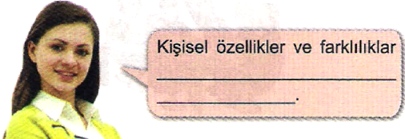
5-

Yukarıdaki öğretmenin cümlesi aşağıdakilerden hangisi ile tamamlanmalıdır?
a) Toplumda siyasi çekişmelere neden olur. b) İnsanların birbirlerini tamamlamalarını sağlar.
c) Hiçbir işin zamanında yapılamamasına neden olur. d) Tahammülsüzlük ve ön yargılara neden olur.
6- Çevremizdeki her insanın olumlu özellikleri vardır. Bu özelliklerin keşfedilmesi gerekir.
Aşağıdakilerden hangisi başkalarının olumlu özelliklerinin keşfedilmesini engelleyen bir tutumdur?
a) Önyargılı olmak b) İletişim kurmaya çalışmak c) Empati kurmak d) Karşıdaki insanı kabul etmek
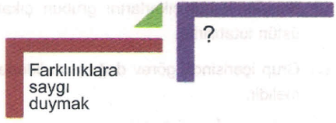
7 -

Yukarıdaki merdivende ikinci basamak aşağıdakilerden hangisi olabilir?
a) Huzurlu bir toplum b) Kültürel çatışma c) Dini baskılar d) Endişe ve korku
8- Kişilerin doğdukları andan itibaren sırf insan olmalarından dolayı elde ettikleri ve diğer tüm hakların kullanımı için anahtar görev üstlenen hak aşağıdakilerden hangisidir?
A) Sağlık Hakkı B) Eğitim Hakkı C) Yaşama Hakkı D) Öz el hayatın gizliliği hakkı

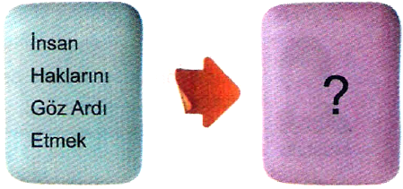
9-

Yukarıdaki "neden-sonuç" ilişkisi içerisinde sonuç bölümüne aşağıdakilerden hangisi yazılamaz?
a) Zorbalık ve baskı b) Yoksunluk ve yalnızlık c) Korku ve infial d) Birlik ve beraberlik
10- - Dışlama
- Aşağılama
- Küçümseme
Yukarıdaki davranışlarla ilgili olarak;
I. İnsan ilişkilerini olumlu etkiler.
II. İnsan haklarının temel değerlerine aykırıdır.
III. Toplumsal birlik ve beraberliğe zarar verir.
Yargılarından hangisi ya da hangilerine ulaşılabilir?
a) Yalnız I b) I ve II c) II ve III d) I, II ve III
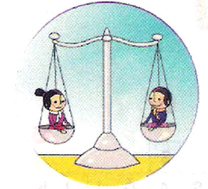
11- Feridun’un, insani değerlerle ilgili hazırladığı afiş çalışmasını görüyorsunuz.

Feridun, bu resmi aşağıda verilen insani değerlerden hangisini anlatmak için kullanmış olabilir?
a) Yardımlaşma b) Eşitlik c) Özgürlük d) Kardeşlik
12- “Beni hor görme kardeşim
Sen altınsın ben tunç muyum
Aynı vardan var olmuşuz
Sen gümüşsün ben sac mıyım”
Aşık Veysel ŞATIROĞLU

Aşık Veysel bu dörtlükte asıl neyi anlatmak istemiştir?
A) Altının tunçtan daha değerli bir maden olduğunu B) Tüm insanların özgür olduklarını
C) Bazı insanların daha değerli olduğunu D) İnsanların öz itibariyle eşit olduklarını

13- Özgürlük, insanların düşündüğünü ve dilediğini tam olarak yapabilmesidir. Ancak bu özgürlük başkalarının hakkına el uzatma ya da diğer insanların hakkını çiğneme değildir.
Yukarıdaki paragraftan çıkarılabilecek en doğru yargı aşağıdakilerden hangisidir?
A) Özgürlüklerin sınırsız olamayacağı
B) İnsanların her istediğini yapabileceği
C) Bazı insanların istediği her şeyi elde etme hakkının olduğu
D) insanların hak ve özgürlükler açısından eşit olamayacağı
14-
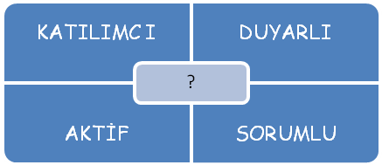
Verilen tabloda ? ile gösterilen yere aşağıdakilerden hangisi yazılırsa anlamlı olur?
A) İşçi B) Memur C) Vatandaş D) Müdür
15-)
No | Demokratik Ülke | Demokratik Olmayan Ülke
1 | Demokrasi ile yönetilir | Tek bir lider tarafından yönetilir
2 | Hak ve özgürlükler güvence altına alınmıştır | Hak ve özgürlüklere saygı yoktur
3 | Bireyler toplumu ilgilendiren konulara kayıtsızdır. | Bireyle toplum arasında güven duygusu fazladır
4 | Yasalara aykırı davranmadıkları sürece insanlar özgürdürler | Örgütlenme olmadığından sivil toplum kuruluşları yoktur
Yukarıdaki tabloda hangi seçenekte verilen bilgiler yer değiştirirse eşleştirme doğru olur?
A) 1 B) 2 C) 3 D) 4

Joker soru 16- ) Aşağıdakilerden hangisi, insanları diğer canlılardan ayıran özelliklerinden biri değildir?
A)Düşünebilmesi B)Yürüyebilmesi C)Aklını kullanabilmesi D)Konuşabilmesi
‘ ’Tek Bir Şeye İhtiyacımız Vardır; Çalışkan Olmak ‘’
M.Kemal Atatürk
BAŞARILAR DİLERİM
Sosyal Bilgiler Öğretmeni

